Πανεπιστήμιο Πατρών

Τμήμα Μηχανικών Η/Υ

& Πληροφορικής

**WhatToWear**

Project Description v0.1

Table of contents

Σύνθεση Ομάδας 3

Project Description 4

Όνομα Εφαρμογής 4

Mockups 4

Αρχική Σελίδα Εφαρμογής Μόλις ο χρήστης ανοίγει την εφαρμογή, εμφανίζεται η αρχική σελίδα και έχει την επιλογή να συνδεθεί ή να κάνει εγγραφή. 4

Σελίδα Δημιουργίας Λογαριασμού Νέου Χρήστη 5

Σελίδα Σύνδεσης Χρήστη 5

Αρχική Σελίδα Χρήστη Ο χρήστης αφού συνδεθεί η δημηιουργήσει λογαριασμό μπορεί να κάνει scroll σε πιθανά suggestions βάσει των προτιμήσεών του, να περιηγηθεί στις σελίδες gallery και ρυθμίσεις η να κάνει φιλτράρισμα συνόλων. 6

Σελίδα Περιγραφής Outfit 6

Σελίδα Φιλτραρίσματος Αναζήτησης ( Περίσταση ) 7

Σελίδα Φιλτραρίσματος Αναζήτησης (Επισημότητα) 8

Σελίδα Φιλτραρίσματος Αναζήτησης (Στυλ) 8

Σελίδα Εμφάνισης Αποτελεσμάτων Αναζήτησης 9

Σελίδα Ρυθμίσεων Χρήστη 9

Σελίδα Ρυθμίσεων Χρήστη (Προφίλ) 10

Σελίδα Ρυθμίσεων Χρήστη (Χώρα) 11

Σελίδα Gallery 13

Σελίδα Προφίλ Χρήστη 14

Σελίδα Προφίλ Χρήστη (Upload) 14

Σελίδα Επιλογής Ετικετών 15

Αρχική Σελίδα Καταστήματος 15

Σελίδα Αποθέματος Συνόλων 16

Σελίδα Στατιστικών ( Αγαπημένα ) 16

Σελίδα Ρυθμίσεων Καταστήματος 17

Σελίδα Υποχρεώσεων 18

Σελίδα Επαφών 18

Σελίδα Ομάδας 19

Σελίδα Ημερολογίου 19

Σελίδα Προσθήκης Γεγονότος 20

Σύνθεση Ομάδας

**Μπαράκος**

**Παναγιώτης**

**Έτος : 6ο**

**Α.Μ. : 1067514**

**Email επικοινωνίας :**

**up1067514@upnet.gr**

**Βαλλάτος**

**Αλέξανδρος**

**Έτος : 6ο**

**Α.Μ. : 1067478**

**Email επικοινωνίας :**

**up1067478@upnet.gr**



**Βέργης**

**Γρηγόρης**

**Έτος : 6ο**

**Α.Μ. : 1067418**

**Email επικοινωνίας :**

**up1067418@upnet.gr**

**Μπάτσικας**

**Θεόδώρος**

**Έτος : 8ο**

**Α.Μ. : 1058113**

**Email επικοινωνίας :**

**up1058113@upnet.gr**



Project Description

Όντας CEIDάδες και άσχετοι με τον χώρο της μόδας, βρισκόμασταν συνεχώς με τις απορίες τι πρέπει να φορέσω; Ταιριάζουν τα ρούχα που έχω βάλει; Τι ρούχα θα μου πήγαιναν; Έτσι, λοιπόν, σκεφτήκαμε να φτιάξουμε την εφαρμογή WhatToWear προκειμένου να λύσουμε το πρόβλημα μας.

Η εφαρμογή χωρίζεται σε δύο μέλη, ένα που ανταποκρίνεται στους χρήστες και ένα στις επιχειρήσεις. Ξεκινώντας από τον χρήστη, έχει την δυνατότητα να κάνει εγγραφή ή σύνδεση με κάποιον υπάρχον λογαριασμό. Στην συνέχεια, εμφανίζονται τα πιο δημοφιλή συνολάκια και του δίνεται η επιλογή να κάνει το δικό του φιλτράρισμα δίνοντας έμφαση στην περίσταση.

Μόλις ο χρήστης επιλέξει ένα σύνολο, εμφανίζεται η περιγραφή του συνόλου , μαζί με επιπλέον εικόνες από το μοντέλο, την συνολική τιμή και εκεί έχει την επιλογή να το αγοράσει. Επίσης ο χρήστης έχει την δυνότητα να επεξεργαστεί της ρυθμίσεις του λογαριασμού του, όπως τα προσωπικά στοιχεία, τα σωματικά χαρακτηριστηκά και τις προτιμήσεις του σε μαγαζία. Παράλληλα , στον χρήστη θα δίνεται η δυνατότητα να δημοσιεύει το δικό του gallery , στο οποίο θα δέχεται κρητικές και θα έχει την δυνότητα να κάνει κρητική σε άλλες gallery.

Οι επιχειρήσεις θα χρησιμοποιούν ξεχωριστό λογισμικό και θα κατέχουν λογαριασμό που θα τους παρέχεται από τους διαχειριστές. Σε αυτή την έκδοση θα τους δίνεται η δυνατότητα να εισάγουν τα δικά τους σύνολα με τις κατάλληλες πληροφορίες και να διαχειρίζονται την collection τους.

Όνομα Εφαρμογής

Μετά από συλλογική σκέψη , καταλήξαμε ότι το όνομα: **WhatToWear**, ταιρίαζει απόλυτα με τον σκοπό και την χρήση της εφαρμογής.

Mockups

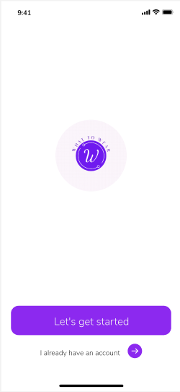Αρχική Σελίδα Εφαρμογής  
  
Μόλις ο χρήστης ανοίγει την εφαρμογή, εμφανίζεται η αρχική σελίδα και έχει την επιλογή να συνδεθεί ή να κάνει εγγραφή.

Σελίδα Δημιουργίας Λογαριασμού Νέου Χρήστη  
  
Ο χρήστης πατώντας το κουμπί “Let’s get started” μπορεί να δημιουργήσει νέο λογαριασμό συμπληρώνοντας τα στοιχεία του και πατώντας το κουμπί Done.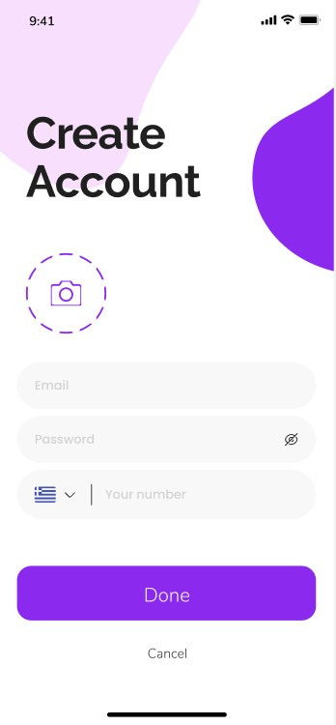

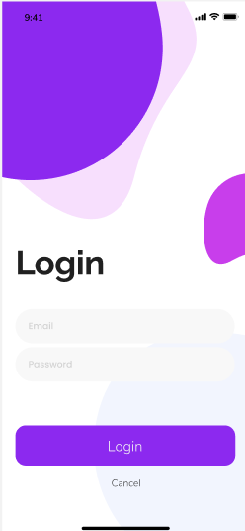Σελίδα Σύνδεσης Χρήστη  
  
Ο χρήστης πατώντας το κουμπί “I already have an account” μπορεί να συνδεθεί στην εφαρμογή με τα στοιχεία του ή να πατήσει cancel και να επιστρέψει στην αρχική σελίδα.

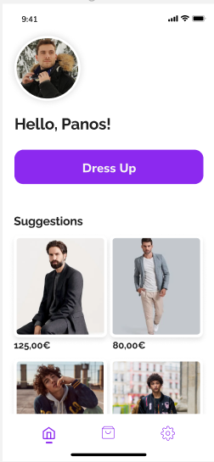Αρχική Σελίδα Χρήστη   
  
Ο χρήστης αφού συνδεθεί η δημηιουργήσει λογαριασμό μπορεί να κάνει scroll σε πιθανά suggestions βάσει των προτιμήσεών του, να περιηγηθεί στις σελίδες gallery και ρυθμίσεις η να κάνει φιλτράρισμα συνόλων.

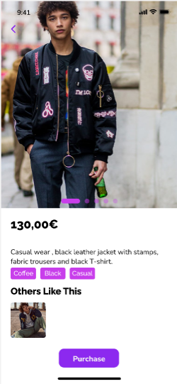

Σελίδα Περιγραφής Outfit  
  
Ο χρήστης πατώντας το εικονίδιο ενός συνόλου μπορεί να δει τις ταμπέλες του συνόλου , την τιμή καθώς και άλλα παρόμοια σύνολα. Επίσης έχει την δυνατότητα να πατήσει το κουμπί ”purchase” όπου ανακατευθύνεται στην ιστοσελίδα του αντίστοιχου καταστήματος με το καλάθι του γεμάτο με τα ρούχα του συνόλου.

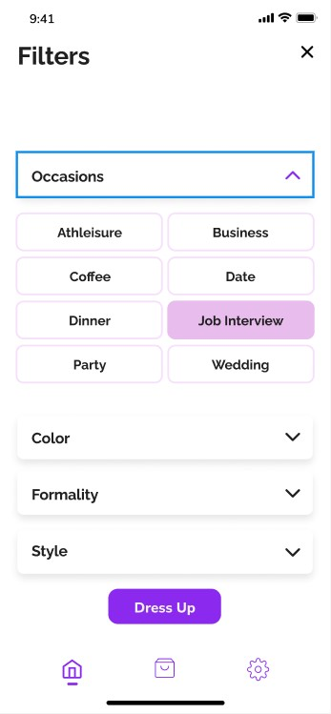Σελίδα Φιλτραρίσματος Αναζήτησης ( Περίσταση )   
  
Ο χρήστης πατώντας το κουμπί dress up στην αρχική σελίδα χρήστη μπορεί να φιλτράρει τα σύνολα που του εμφανίζονται βάσει της περίστασης την οποία κάνει την αναζήτηση ( π.χ. Πάρτυ , Γαμίλια δεξίωση κ.λ.π).

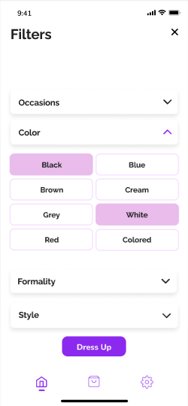  
  
  
  
  
  
  
Σελίδα Φιλτραρίσματος Αναζήτησης (Χρώμα)  
  
Ο χρήστης επιπλέον, μπορεί να φιλτράρει τα σύνολα που του εμφανίζονται με βάσει το χρώμα, επιλέγοντας από μια ποικιλία χρωμάτων που περιλαμβάνει το μάυρο, το μπλε, το καφέ, το κρεμώδες, το γκρι, το άσπρο, το κόκκινο και το χρωματιστό που αντιπροσωπεύει τα υπόλοιπα χρώματα.

Σελίδα Φιλτραρίσματος Αναζήτησης (Επισημότητα)  
  
Ο χρήστης ακόμα μπορεί να φιλτράρει τα σύνολα που του εμφανίζονται με βάσει το πόσο επίσημη ή όχι είναι η περίσταση για την οποία κάνει την αναζήτηση.  
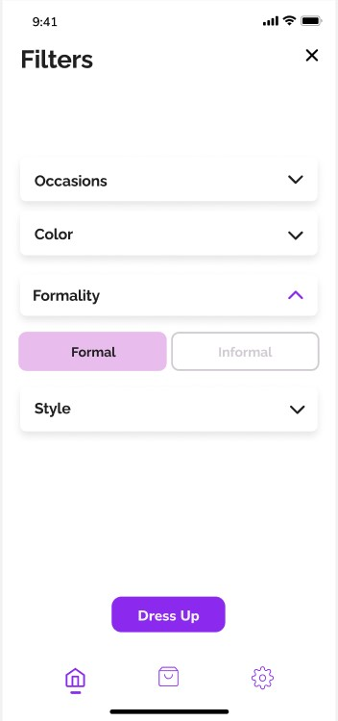

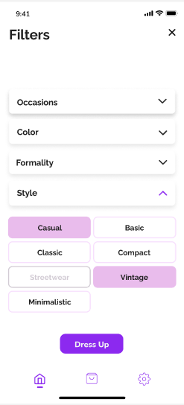

Σελίδα Φιλτραρίσματος Αναζήτησης (Στυλ)  
  
Τέλος ο χρήστης μπορεί να φιλτράρει τα σύνολα που του εμφανίζονται με βάση το στυλ, επιλέγοντας από μια ποικιλία διαθέσιμων στυλ τα οποία συμβαδίζουν με τις προηγούμενες επιλογές.

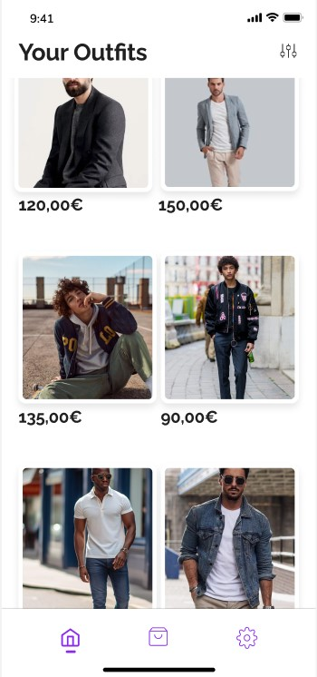

Σελίδα Εμφάνισης Αποτελεσμάτων Αναζήτησης  
  
Πατώντας το κουμπί dress up στην σελίδα φιλτραρίσματος αναζήτησης, εμφανίζονται τα αποτελέσματα του φιλτραρίσματος τα οποία περιλαμβάνουν σύνολα με τις τιμές τους.

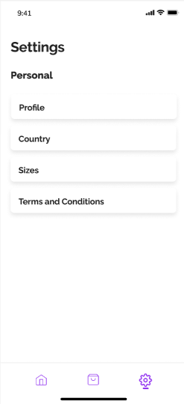

Σελίδα Ρυθμίσεων Χρήστη  
  
Πατώντας το γρανάζι στην μπάρα, ο χρήστης μπορεί να επεξεργαστεί τις ρυθμίσεις του σχετικά με τον λογαριασμό του, την χώρα προέλευσης, τα μεγέθη του σώματός του και να διαβάσει τους όρους και προϋποθέσεις.

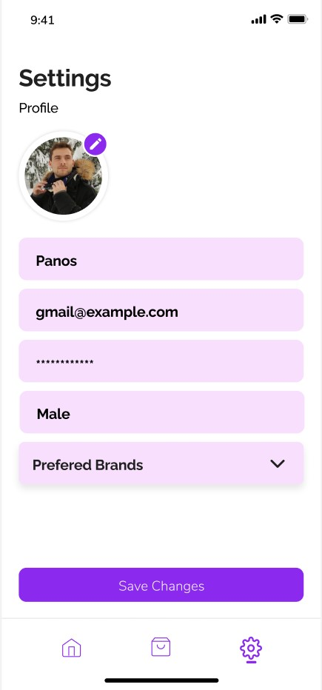

Σελίδα Ρυθμίσεων Χρήστη (Προφίλ)  
  
Πατώντας το κουμπί “Profile” ο χρήστης μπορεί να επεξεργαστεί τις ρυθμίσεις του σχετικά με το προφίλ του και τις προσωπικές πληροφορίες.

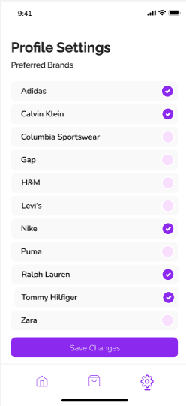  
  
  
  
  
  
  
Σελίδα Ρυθμίσεων Χρήστη (Λογαριασμός -> Προτινόμενες Μάρκες)  
  
Πατώτνας το κουμπί preferred brands στην στην σελίδα ρυθμίσεων του προφίλ ο χρήστης μπορεί να επιλέξει τις μάρκες ρούχων που προτιμάει.

Σελίδα Ρυθμίσεων Χρήστη (Χώρα)  
  
Πατώντας το κουμπί “Country”, ο χρήστης μπορεί να επιλέξει την χώρα την οποία βρίσκεται για να του παρουσιάζονται προτάσεις και σύνολα σε τοπικό επίπεδο.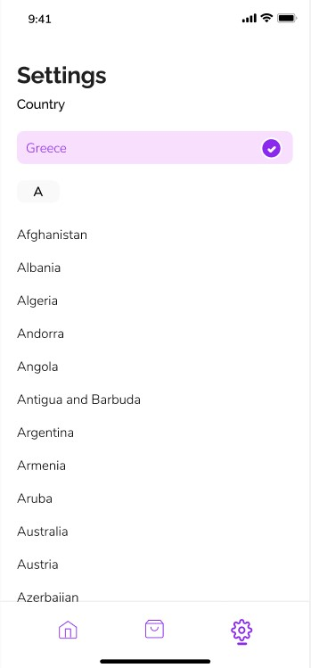

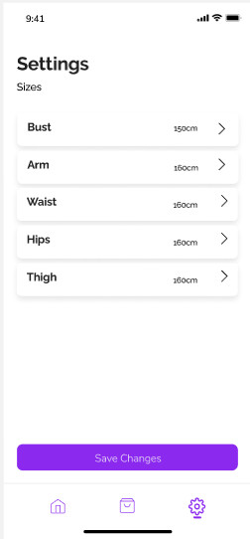  
  
  
  
Σελίδα Ρυθμίσεων Χρήστη (Μεγέθοι Σώματος)  
  
Πατώντας το κουμπί “Sizes” στην σελίδα ρυθμίσεων, ο χρήστης μπορεί να επεξεργαστεί το μέγεθος της περιφέρειας του στήθους του, το μέγεθος των χεριών του, το μέγεθος της περιφέρειας της μέσης του, το μέγεθος των γοφών του και το μέγεθος των γαμπών του έτσι ώστε να επιλέγεται το μέγεθος των ρούχων αυτόματα κατά την αγορά.

Σελίδα Επεξεργασίας Μεγέθων  
  
Πατώντας ένα από τα πεδία στην σελίδα ρυθμίσεων των μέγεθων σώματος, ο χρήστης μπορεί να αλλάξει τη τιμή του πεδίου.

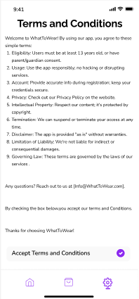  
  
  
  
Σελίδα Όρων και Προϋποθέσεων  
  
Πατώντας το κουμπί “Terms and Conditions” στην σελίδα ρυθμίσεων, ο χρήστης μπορεί να διαβάσει τους όρους χρήσης και να τους αποδεκτεί.

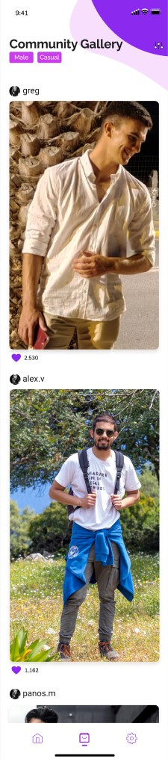

Σελίδα Gallery   
  
Πατώντας το μεσαίο κουμπί στην μπάρα, ο χρήστης μπορεί να περιηγηθεί σε posts , άλλων χρηστών με τα δικά τους σύνολα και αν το επιθυμεί να κάνει like σε αυτά.

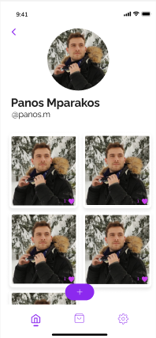

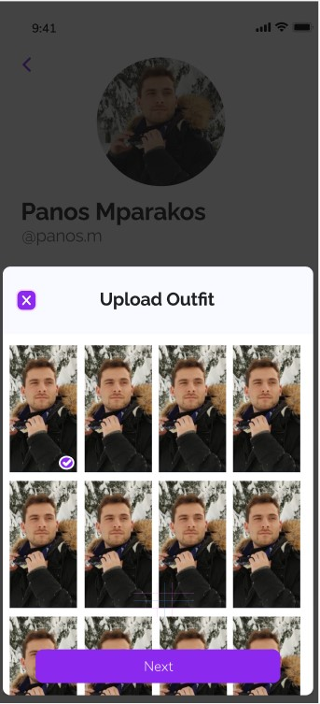Σελίδα Προφίλ Χρήστη  
  
Πατώντας το εικονίδιο του, ο χρήστης μπορεί να δει τις φωτογραφίες που έχει ανεβάσει με τα likes που έχει λάβει καθώς και να ανεβάσει καινούργια φωτογραφία.

Σελίδα Προφίλ Χρήστη (Upload)  
  
Πατώντας το κουμπί “+” στην σελίδα προφίλ, ο χρήστης μπορεί να επιλέξει μια φωτογραφία από την συσκευή του για να την ανεβάσει.

Σελίδα Επιλογής Ετικετών  
  
Πατώντας το κουμπί “Next”, ο χρήστης μπορεί να επιλέξει τις ετικέτες που σχετίζονται με το σύνολο που ανεβάζει και να ανεβάσει την φωτογραφία.

Αρχική Σελίδα Καταστήματος

Το κατάστημα μπορεί να δει σημαντικά στατιστικά καθώς και να περιηγηθεί στις υπόλοιπες σελίδες από την μπάρα περιήγησης.

Σελίδα Αποθέματος Συνόλων

Πατώντας το κουμπί “Product Stock” στην μπάρα περιήγησης, το κατάστημα μπορέι να προσθέσει ενα καινούργιο σύνολο ή να επεξεργαστεί και να διαγράψει ένα υπάρχον σύνολο.

Σελίδα Στατιστικών ( Αγαπημένα )

Πατώντας το κουμπί “Favorites” στην μπάρα περιήγησης, το κατάστημα μπορεί να δει στατιστικά σχετικά με τις τάσεις των στυλ καθως και τα πιο δημοφιλή σύνολα και τις πωλήσεις.

Σελίδα Στατιστικών

Πατώντας το κουμπί “Statistics” στην μπάρα περιήγησης, το κατάστημα μπορεί να δει στατιστικά σχετικά με τις προβολές και τις πωλήσεις.

Σελίδα Ρυθμίσεων Καταστήματος

Πατώντας το κουμπί “Settings” στην μπάρα περιήγησης, το κατάστημα μπορεί να αλλάξει τις ρυθμίσεις του προφίλ.

Σελίδα Υποχρεώσεων

Πατώντας το κουμπί “To-Do” στην μπάρα περιήγησης, το κατάστημα μπορεί να προσθέσει μια καινούργια υποχρέωση και να διαχειριστεί τις υπάρχων.

Σελίδα Επαφών

Πατώντας το κουμπί “Contacts” στην μπάρα περιήγησης, το κατάτστημα μπορεί να προσθέσει μία καινούργια επαφή στην λίστα επαφών.

Σελίδα Ομάδας

Πατώντας το κουμπί “Team” στην μπάρα περιήγησης, το κατάστημα μπορεί να δει τα μέλη της ομάδας του και να επεξεργαστεί ή να διαγράψει επαφές από την λίστα επαφών του.

Σελίδα Ημερολογίου

Πατώντας το κουμπί “Calendar” στην μπάρα περιήγησης, το κατάστημα μπορεί να δει το ημερολόγιό του καθώς και να προσθέσει ένα καινούργιο γεγονός.

Σελίδα Προσθήκης Γεγονότος

Πατώντας το κουμπί “Add New Event” στην “Σελίδα Ημερολογίου”, εμφανίζεται μία φόρμα για την προσθήκη ενός νέου γεγονότος στο ημερολόγιο.